FRANCOPHONIE 2025
DAAC - DAREIC

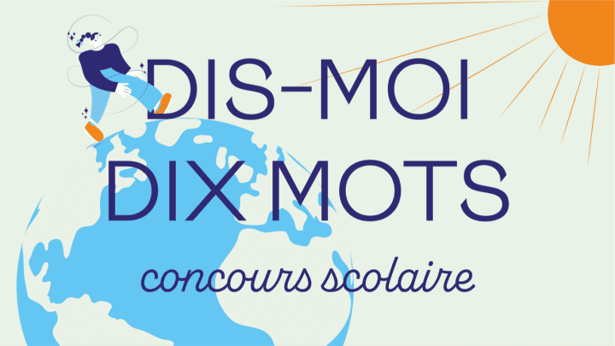
« Dis-moi dix mots », pour la planète

La fiche d’inscription doit être adressée avant le 21 juin 2025 par courrier électronique à : ce.dareic@ac-noumea.nc

Les productions individuelles et collectives doivent intégrer un ou plusieurs mots de la sélection 2025 qui propose de nous interroger sur notre rapport à la nature en s’intéressant aux grands défis écologiques et en explorant avec un bouquet de mots la beauté de notre planète et de notre langue. L’édition de « Dis-moi dix mots » est l’occasion de faire rayonner le français, d’en visiter les contrées lointaines et de s’enrichir de découvertes linguistiques.
La planète n’est pas seulement notre maison, elle est aussi une nature fourmillante (vivant) où se déploie une faune et une flore foisonnantes (biome, canopée, palmeraie). Vivre sur la planète, c’est aussi penser la manière de l’habiter et d’analyser l’impact des comportements humains sur son milieu (butiner, débrousser, glaner). Pour assurer un avenir plus serein, des mesures sont à considérer face aux enjeux de protection de l’environnement en ayant une démarche éclairée (conséconscient, l’énergie solaire). Notre responsabilité individuelle et collective est de garantir que nos actions (empreinte) d’aujourd’hui assurent un avenir pour demain.
Participez-vous aussi à la nouvelle édition, "Dis-moi dix mots pour la planète", et mettez à l’honneur les 10 mots 2025 :
vivant ; biome ; canopée; palmeraie ; débrousser ; glaner; butiner ; conséconscient ; solaire ; empreinte.
Retrouvez le livret pédagogique et toutes les ressources sur le site officiel du ministère de la culture, à l’initiative de ce programme national de sensibilisation à la langue française : https://dismoidixmots.culture.gouv.fr/

L’alliance Champlain met à notre disposition, une exposition sur les 10 Mots en couleurs (format A3 qui peut circuler dans les établissements. https://www.alliance-champlain.asso.nc/

Entourez la ou les formes choisies parmi celles proposées ci-dessous :

- Forme littéraire : poème, nouvelle, anagramme, acrostiches…
- Forme scénique : danse, slam, chant, saynète...
- Forme plastique : tableau, sculpture, fresque…
- Forme audio-visuelle/numérique court-métrage, clip…

Préciser le nom de l’établissement, du professeur pilote et de l’élève (ou de la classe) et le niveau de classe (dans le cas de candidatures individuelles, indiquer le nom des différents élèves d’une classe sur une seule fiche) :

Nom de l’établissement
Professeur pilote……… …………………………………………………………
Classe (s) ou élève (s) :

Les productions doivent parvenir au vice –rectorat avant le 11 août 2025

Préciser le nom de l’établissement, du professeur pilote et de l’élève ou de la classe et le niveau de classe :

Par voie numérique à : ce.dareic@ac-noumea.nc

Par voie postale ou déposées à :
vice-rectorat – Immeuble Flize
1 rue des Frères Carcopino – BP G 4 – 98848 Nouméa cédex
Avec la mention « Francophonie » à l’attention de DAAC-DAREIC
Avec la mention « FRAGILE – NE PAS PLIER - SVP »

Un jury peut exceptionnellement se déplacer pour évaluer les productions visuelles / scéniques

